**Пометка к заданию №13**

**Задание 1:**

Реализовано 2 варианта реализации взаимодействия клиента с сервером через очереди сообщений:

* POSIX
* System V

**POSIX:**

**Описание:**  
POSIX использует mq_open, mq_send, mq_receive и mq_unlink для работы с очередями сообщений. Сервер создает очередь /posix_msg_queue, отправляет сообщение "Hi!", ждет ответа от клиента ("Hello!") и затем удаляет очередь.

**Работа программ:**  
**POSIX-server:**

1. Создаём очередь сообщений mq_open(QUEUE_NAME, O_CREAT | O_RDWR, 0644, &attr);
2. Отправляем сообщение клиенту mq_send(mq, "Hi!", ...);
3. Ждём ответ от клиента mq_receive(mq, buffer, MAX_SIZE, NULL);
4. Закрываем и удаляем очередь mq_unlink(QUEUE_NAME);

**Ключевые функции:**

* mq_open() – создание очереди
* mq_send() – отправка сообщения
* mq_receive() – получение сообщения
* mq_unlink() – удаление очереди

**Запуск сервера:**

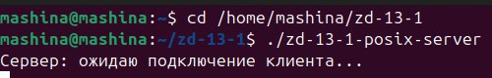

**POSIX-client:**

1. Подключаемся к очереди сервера mq_open(QUEUE_NAME, O_RDWR);
2. Получаем сообщение от сервера mq_receive(mq, buffer, MAX_SIZE, NULL);
3. Отправляем ответ ("Hello!") серверу mq_send(mq, "Hello!", ...);
4. Закрываем очередь mq_close(mq);

**Ключевые функции:**

* mq_open() – открыть очередь
* mq_receive() – получить сообщение
* mq_send() – отправить ответ

**Запуск клиента:**  
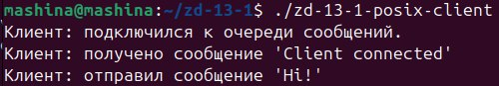

**Что отображается на сервере:**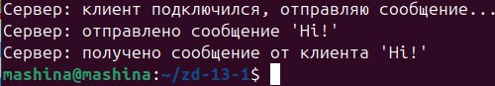

**System V:**

**Описание:**System V использует msgget, msgsnd, msgrcv и msgctl для работы с очередями. Очередь создается с ключом 1234, сервер отправляет "Hi!", ожидает "Hello!" от клиента, а затем удаляет очередь.

**Работа программ:**

1. Подключаемся к очереди msgget(QUEUE_KEY, 0666);
2. Отправляем серверу уведомление о подключении msgsnd(msgid, &msg, sizeof(msg.text), 0);
3. Получаем сообщение ("Hi!") от сервера msgrcv(msgid, &msg, sizeof(msg.text), 2, 0);
4. Отправляем ответ ("Hello!") серверу msgsnd(msgid, &msg, sizeof(msg.text), 0);

**Ключевые функции:**

* msgget() – открыть очередь
* msgsnd() – отправить сообщение
* msgrcv() – получить сообщение

Результат аналогичен:  
